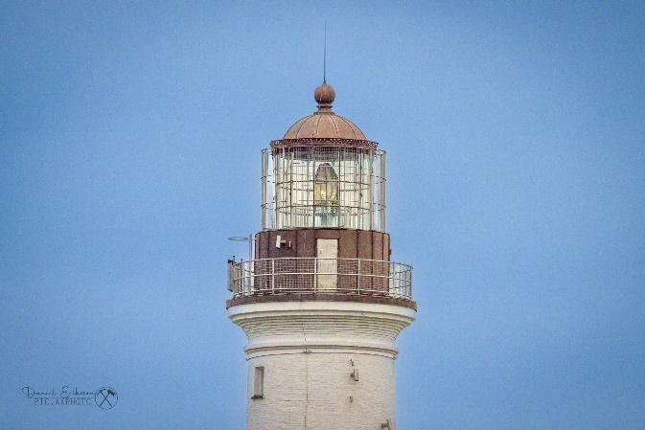
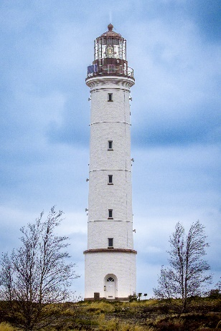

UTFÄRD TILL SÄLSKÄRS FYR

Lördagen den 17 juni kl 12-19 välkomnar Vårt hjärta och Ålands Hörselförening sina medlemmar på en utfärd till Sälskärs fyr i Ålands nordvästra skärgård och efterföljande middag på Lolo’s i Snäckö, Geta.
”Fyren byggdes 1868 i tegel och ljuset tändes samma år. Fyren är 39 meter hög med en bas på 6 meter i diameter. Det lilla jourrummet ligger på planet direkt under lyktan. Trappan med 164 steg går ända upp till lyktan. Den ståtliga vitkalkade fyren är Ålands äldsta havsfyr och den har även kallats för Östersjöns vackraste fyr.”
Fyren renoverades i fjol och är nu åter öppen för besök med guide.
På Sälskär finns en vandringsled med infotavlor och gammal bebyggelse. Förutom klippor och ljunghedar erbjuder Sälskär också många andra typer av natur. Här finns till exempel ett stort vattenfyllt hällkar med våtmarksväxtlighet och steniga fält med flyttblock av varierande karaktär som övergår till klapperstenstränder. På den tidigare kala ön växer numera även björk- och albestånd.
På den intilliggande ön som heter Norra Sälskär och hör till Äppelö bys vattenområde finns en stor tordmulekoloni. Här häckar också många andra sjöfågelarter.

PROGRAM
Kl 11 Bussen avgår från Bussplan i Mariehamn, du kan kliva på längs vägen. Meddela vid anmälan.
Kl 12 Cykelfärjan m/s Silvana avgår från Lolo’s cafe i Snäckö Geta. Utfärden tar ca 5h. Packa kaffekorgen och ta med till Sälskär.
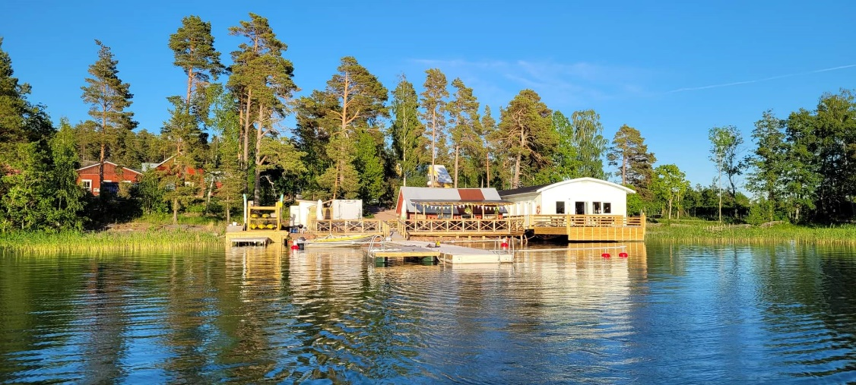
Det är ca 500 m upp till fyren från stranden där m/s Silvana tar i land. Beroende på var båten kan ta iland, pga vinden, så är det antingen ganska slätt och enkelt att promenera, men har vi otur så kan vi tvingas gå en väg där det är mera kuperat. Den som vill och orkar får gå de 164 trappstegen upp till fyrens lykta.
Känner att du att du inte klarar av att promenera så kan du stanna på båten eller vid stranden och fika och njuta av försommargrönskan.
Om du inte vill komma med till Sälskär så går det bra att komma med på middagen på Lolo’s om du vill det. Då måste du ta dig till Lolo’s på egen hand, men kan åka med bussen tillbaka till stan, om det finns plats. Lolo’s har begränsad tillgänglighet för funktionsnedsatta. (trösklar och brant backe ner till restaurangen)
Kl 17 Filippinsk buffé på Lolo’s
Kl 19 Bussen avgår till Mariehamn
PRISER OCH ANMÄLAN
Alt 1. Buss t/r Mariehamn-Snäckö, utflykt till Sälskär samt filippinsk buffé på Lolo’s: 30 euro/ person
Alt 2. Buffé Lolo’s, buss retur Snäckö- stan : 15 euro/ person
Alt 3. Buffé Lolo’s: 10 euro/ person.
Anmäl till Catrin tel. 0457-345 83 00 eller info@hjarta.ax eller
Linda tel. 018–21365 eller info@horsel.ax
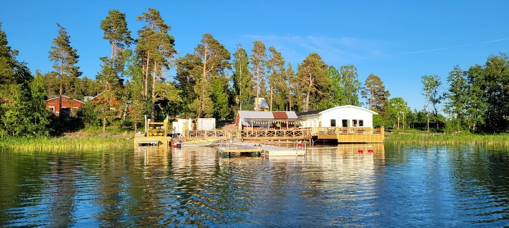
Anmäl SENAST FREDAG 9.6. Först till kvarn…
24 platser/ förening, minst 40 pers.
Vid dåligt väder/hård vind kan utfärden inhiberas
med kort varsel.
